
เศษส่วนและการแก้สมการ
แผนการจัดการเรียนรู้ที่ 13
โจทย์ปัญหาการคูณ การหารเศษส่วน : 1
6

ชั้นประถมศึกษาปีที่ 6 เวลา 1 ชั่วโมง

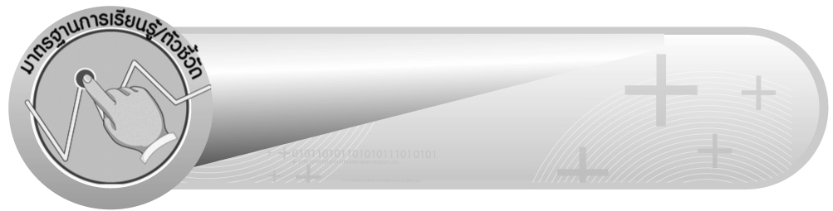
มาตรฐานการเรียนรู้/ตัวชี้วัด

มาตรฐานการเรียนรู้
มาตรฐาน ค 1.2 เข้าใจถึงผลที่เกิดจากการดำเนินการของจำนวนและความสัมพันธ์ระหว่างการ
ดำเนินการต่าง ๆ และใช้การดำเนินการในการแก้ปัญหา
ตัวชี้วัด
ค 1.2 ป.6/2 วิเคราะห์และแสดงวิธีหาคำตอบของโจทย์ปัญหา และโจทย์ปัญหาระคน
ของเศษส่วนและจำนวนคละ พร้อมทั้งตระหนักถึงความสมเหตุสมผล
ของคำตอบ
มาตรฐานการเรียนรู้
มาตรฐาน ค 6.1 มีความสามารถในการแก้ปัญหา การให้เหตุผล การสื่อสาร การสื่อความหมาย
ทางคณิตศาสตร์และการนำเสนอ การเชื่อมโยงความรู้ต่าง ๆ ทางคณิตศาสตร์
และเชื่อมโยงคณิตศาสตร์กับศาสตร์อื่น ๆ และมีความคิดริเริ่มสร้างสรรค์
ตัวชี้วัด
ค 6.1 ป.6/1 , ป.6/2 , ป.6/3 , ป.6/4 , ป.6/5


จุดประสงค์การเรียนรู้สู่ตัวชี้วัด

1. อธิบายวิธีการแสดงวิธีทำและหาคำตอบของโจทย์ปัญหาการคูณ การหารเศษส่วน (K)
2. เขียนแสดงวิธีทำและหาคำตอบของโจทย์ปัญหาการคูณ การหารเศษส่วน (P)
3. เห็นคุณค่าของการนำความรู้เรื่อง การแก้โจทย์ปัญหาการคูณ การหารเศษส่วน ไปใช้ในชีวิตประจำวัน (A)

สาระสำคัญ

กระบวนการแก้โจทย์ปัญหา 4 ขั้น คือ ทำความเข้าใจโจทย์ วางแผน ลงมือทำ และตรวจสอบ ใช้ในการแก้โจทย์ปัญหาการคูณ การหารเศษส่วนได้


สาระการเรียนรู้

โจทย์ปัญหาการคูณ การหารเศษส่วน

คุณลักษณะอันพึงประสงค์
ใฝ่เรียนรู้
ตัวชี้วัดที่ 4.1 ตั้งใจ เพียรพยายามในการเรียนและเข้าร่วมกิจกรรมการเรียนรู้

สมรรถนะสำคัญของผู้เรียน
1. ความสามารถในการคิด
- การคิดวิเคราะห์
2. ความสามารถในการแก้ปัญหา
3. ความสามารถในการใช้ทักษะชีวิต


ชิ้นงานหรือภาระงาน (หลักฐาน ร่องรอยแสดงความรู้)

ผลงานจากกิจกรรมข้อ 5


คำถามท้าทาย

ในชีวิตประจำวันนักเรียนจะนำความรู้เรื่อง การแก้โจทย์ปัญหาการคูณ การหารเศษส่วน ไปใช้ ในการแก้ปัญหาเกี่ยวกับอะไรมากที่สุด


การจัดกิจกรรมการเรียนรู้

1. ครูและนักเรียนร่วมกันสนทนาและอภิปรายเกี่ยวกับการนำความรู้เรื่อง การคูณ หารจำนวนนับไปใช้จริงในชีวิตประจำวัน เช่น การซื้อสินค้า การนับจำนวนสิ่งต่าง ๆ โดยให้ผู้แทนนักเรียน 2-3 คน ออกมาเล่าประสบการณ์ให้เพื่อนฟัง
2. ครูติดแถบโจทย์ปัญหาหรือเขียนโจทย์ปัญหาลงบนกระดาน ดังนี้
พ่อมีที่ดิน 6 แปลง แต่ละแปลงมีพื้นที่ $\frac{1}{2}$ ไร่ พ่อมีที่ดินทั้งหมดกี่ไร่
ครูใช้คำถามกระตุ้นความคิดของนักเรียน ดังนี้
 โจทย์กำหนดอะไรมาให้บ้าง (จำนวนแปลงที่ดินของพ่อ จำนวนไร่ในแต่ละแปลง)
 โจทย์ต้องการทราบอะไร (จำนวนไร่ทั้งหมดของที่ดินที่พ่อมี)
 ต้องใช้วิธีใดในการหาคำตอบ (การคูณ)
 ต้องนำจำนวนใดคูณกับจำนวนใด (6 คูณด้วย $\frac{1}{2}$)
ครูให้ผู้แทนนักเรียน 1 คน ออกมาเขียนประโยคสัญลักษณ์ลงบนกระดานจะได้
6 × $\frac{1}{2}$ =
ครูและนักเรียนร่วมกันตรวจสอบความถูกต้อง
3. ครูให้ผู้แทนนักเรียน 2 คนออกมาร่วมกันแสดงวิธีทำบนกระดาน ดังนี้

วิธีทำ พ่อมีที่ดิน 6 แปลง
แต่ละแปลงมีพื้นที่ $\frac{1}{2}$ ไร่
พ่อมีที่ดินทั้งหมด 6 × $\frac{1}{2}$ = $\frac{6}{2}$ = 3 ไร่
ตอบ พ่อมีที่ดินทั้งหมด ๓ ไร่

ให้นักเรียนร่วมกันตรวจสอบความถูกต้องโดยใช้ความสัมพันธ์ของการคูณและ
การหารเศษส่วน จะได้
3 ÷ $\frac{1}{2}$ = 3 × $\frac{2}{1}$ = 6 แสดงว่าคำตอบถูกต้อง
4. ครูติดแถบโจทย์ปัญหาการหารเศษส่วนบนกระดาน ดังนี้
รสิตามีลูกปัด $\frac{8}{\text{10}}$ ถุง นำไปร้อยสร้อยคอโดยสร้อยคอหนึ่งเส้นใช้ลูกปัด $\frac{2}{5}$ ถุง รสิตาจะร้อยสร้อยคอได้กี่เส้น
ให้นักเรียนร่วมกันแสดงความคิดเห็น โดยครูใช้คำถาม ดังนี้
 โจทย์กำหนดอะไรให้บ้าง (จำนวนลูกปัดทั้งหมดคือ $\frac{8}{\text{10}}$ ถุง จำนวนลูกปัดที่ร้อยสร้อยคอแต่ละเส้นคือ $\frac{2}{5}$ ถุง)
 โจทย์ต้องการทราบอะไร (จะร้อยสร้อยคอได้กี่เส้น)
 จะต้องใช้วิธีใดในการหาคำตอบ (การหาร)
 เขียนประโยคสัญลักษณ์ได้อย่างไร ( $\frac{8}{\text{10}}$ ÷ $\frac{2}{5}$ = )
ครูเลือกผู้แทนนักเรียน 2 คน ออกมาแสดงวิธีทำที่ถูกต้องลงบนกระดาน ดังนี้
วิธีทำ รสิตามีลูกปัด $\frac{8}{\text{10}}$ ถุง
สร้อยคอแต่ละเส้นใช้ลูกปัด $\frac{2}{5}$ ถุง
จะได้สร้อยคอทั้งหมด $\frac{8}{\text{10}}$ ÷ $\frac{2}{5}$ = $\frac{8}{\text{10}}$ × $\frac{5}{2}$ = 2 เส้น
ตอบ จะได้สร้อยคอทั้งหมด ๒ เส้น

จากนั้นให้นักเรียนตรวจสอบคำตอบ โดยใช้ความสัมพันธ์ระหว่างการคูณและการหารดังนี้
2 × $\frac{2}{5}$ = $\frac{4}{5}$ = $\frac{8}{\text{10}}$ แสดงว่าคำตอบถูกต้อง
5. ครูให้นักเรียนฝึกทักษะการแก้โจทย์ปัญหาการคูณ การหารเศษส่วนเพิ่มเติมอีก โดยแบ่งนักเรียนเป็น 4 กลุ่ม แจกแถบโจทย์ปัญหาให้กลุ่มละ 1 ข้อ และกระดาษเปล่า แต่ละกลุ่มช่วยกันแสดงวิธีทำและหาคำตอบ จากนั้นครูเลือกผู้แทนกลุ่มออกมานำเสนอผลงานบนกระดาน
ครูและนักเรียนร่วมกันตรวจสอบความถูกต้อง
ตัวอย่างแถบโจทย์ปัญหา
 มานิตมีเงิน 640 บาท ใช้ไป $\frac{3}{4}$ ของเงินที่มีอยู่ มานิตใช้เงินไปเท่าไร (480 บาท)
 แม่ทำน้ำหวานไว้ $\frac{1}{2}$ ลิตร แบ่งใส่แก้ว 4 ใบ ใบละเท่า ๆ กัน แก้วแต่ละใบมีน้ำหวาน
เท่าไร ($\frac{1}{8}$ ลิตร )
6. นักเรียนและครูร่วมกันอภิปรายว่า การแก้โจทย์ปัญหาการคูณ การหารเศษส่วน อาจใช้ 4 ขั้นตอน คือ ทำความเข้าใจโจทย์ วางแผน ลงมือทำ และตรวจสอบ
7. ให้นักเรียนและครูร่วมกันสรุปความรู้ ดังนี้
 กระบวนการแก้โจทย์ปัญหา 4 ขั้น คือ ทำความเข้าใจโจทย์ วางแผน ลงมือทำ และตรวจสอบ ใช้ในการแก้โจทย์ปัญหาการคูณ การหารเศษส่วนได้
8. ให้นักเรียนร่วมกันแสดงความคิดเห็น โดยครูถามคำถามท้าทาย ดังนี้
 ในชีวิตประจำวันนักเรียนจะนำความรู้เรื่อง การแก้โจทย์ปัญหาการคูณ การหารเศษส่วนไปใช้ในการแก้ปัญหาเกี่ยวกับอะไรมากที่สุด

การจัดบรรยากาศเชิงบวก

ให้นักเรียนได้ร่วมกิจกรรมที่หลากหลายทั้งแบบกลุ่มและแบบเดี่ยว สามารถตอบคำถามและแก้โจทย์ปัญหาการคูณ การหารเศษส่วนโดยใช้วิธีคิดของตนเอง ได้หลากหลายตามประสบการณ์โดยไม่ต้องกลัวว่าวิธีคิดที่ตนใช้จะผิด และใช้วิธีการเสริมแรงโดยการให้คะแนนในการร่วมกิจกรรม

สื่อการเรียนรู้

1. แถบโจทย์ปัญหา
2. กระดาษเปล่า
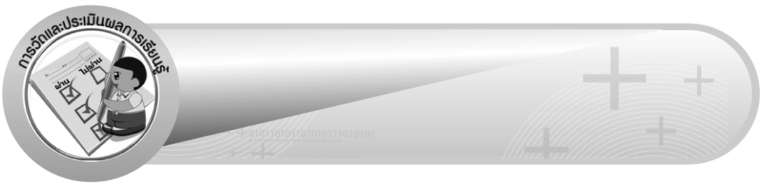
การวัดและประเมินผลการเรียนรู้

1. วิธีการวัดและประเมินผล
1.1 สังเกตพฤติกรรมของนักเรียนในการเข้าร่วมกิจกรรม
1.2 สังเกตพฤติกรรมของนักเรียนในการเข้าร่วมกิจกรรมกลุ่ม
2. เครื่องมือ
2.1 แบบสังเกตพฤติกรรมการเข้าร่วมกิจกรรม
2.2 แบบสังเกตพฤติกรรมการเข้าร่วมกิจกรรมกลุ่ม
3. เกณฑ์การประเมิน
3.1 การประเมินพฤติกรรมการเข้าร่วมกิจกรรม
ผ่านตั้งแต่ 2 รายการ ถือว่า ผ่าน
ผ่าน 1 รายการ ถือว่า ไม่ผ่าน

3.2 การประเมินพฤติกรรมการเข้าร่วมกิจกรรมกลุ่ม
คะแนน 9-10 ระดับ ดีมาก
คะแนน 7-8 ระดับ ดี
คะแนน 5-6 ระดับ พอใช้
คะแนน 0-4 ระดับ ควรปรับปรุง


ข้อเสนอแนะของผู้บริหารสถานศึกษา

______________________________________________________________________________
______________________________________________________________________________
______________________________________________________________________________
______________________________________________________________________________
______________________________________________________________________________
______________________________________________________________________________
______________________________________________________________________________
______________________________________________________________________________
______________________________________________________________________________
______________________________________________________________________________
______________________________________________________________________________
______________________________________________________________________________
______________________________________________________________________________
______________________________________________________________________________
______________________________________________________________________________
______________________________________________________________________________
______________________________________________________________________________
______________________________________________________________________________
______________________________________________________________________________
______________________________________________________________________________
______________________________________________________________________________
______________________________________________________________________________
______________________________________________________________________________
______________________________________________________________________________
______________________________________________________________________________

ลงชื่อ__________________ (ผู้บริหารสถานศึกษา)
(__________________)
_____/_____/____

บันทึกหลังการสอน

ผลการจัดการเรียนการสอน
______________________________________________________________________________
______________________________________________________________________________
______________________________________________________________________________
______________________________________________________________________________
______________________________________________________________________________
______________________________________________________________________________

ปัญหา / อุปสรรค
______________________________________________________________________________
______________________________________________________________________________
______________________________________________________________________________
______________________________________________________________________________
______________________________________________________________________________
______________________________________________________________________________

แนวทางแก้ไข
______________________________________________________________________________
______________________________________________________________________________
______________________________________________________________________________
______________________________________________________________________________
______________________________________________________________________________
______________________________________________________________________________

ลงชื่อ__________________ (ผู้บันทึก)
(__________________)
_____/_____/_____

